人机,PLC,变频器在海绵发泡机上的使用
机器名: 海绵发泡机
所用产品:PWS-3620DTN,DVP20EX00R,VFD037A43A 8台,VFD022A43A 5台,VFD055A43A 2台,VFD300B43A
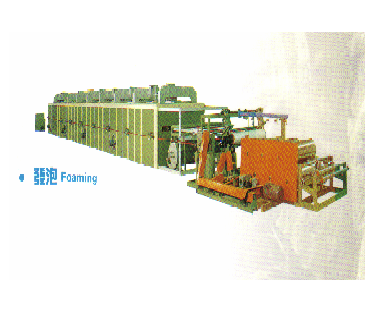
流程图:
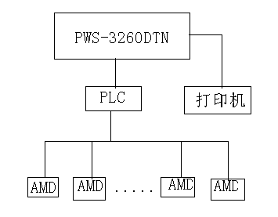
使用场所:塑料厂,海绵厂
选用理由:1.人机界面和PLC的使用提高了设备的自动化的程度,同时也提高了设备的档次.
2.变频器调速更加方便.数据能够自动记录,并能够打印.
技术要求:1.人机界面可控制15台变频器的起停及调速.
2.温度控制在1℃以内.
3.PLC响应速度快,各台变频器之间的起停时间要求短.
4.消除或减弱变频器对控制系统的干扰.
总结: 为客户提供可靠,实用的方案,增强了客户对我们的忠诚度.

